ĐÁP ÁN HỌC KỲ 2 - NĂM HỌC 2016 - 2017
MÔN : VẬT LÝ – KHỐI 10 - ĐỀ 1
Câu | Đáp án | Thang điểm
1  (1đ) | - Trong quá trình đẳng tích của một lượng khí nhất định, áp suất tỉ lệ thuận với nhiệt độ tuyệt đối.  - Biểu thức: 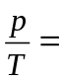 hằng số hoặc 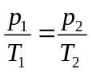 | 0,5  0,5
2  (1đ) | - Là dạng năng lượng tương tác giữa Trái Đất và vật  - Phụ thuộc vào vị trí của vật trong trọng trường | 0,5  0,5
3  (1đ) | - Tổng động năng và thế năng của các phân tử cấu tạo nên vật | 1
4  (1đ) | - Nhiệt không thể tự truyền từ một vật sang vật nóng hơn | 1
5  (1đ) | 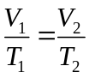  => 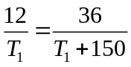 => T₁ = 75K  => t₁ = -198⁰C | 0,25  0,5  0,25
6  (1đ) | Công A=Fscosα = 20J  Công suất P= A/t = 5W | 0,5  0,5
7  (2đ) | a. W₁ = mgh = 40J  W₁ = W₂ = W_{đ2} + W_{t2} = W_{đ2} = 40J  W_{đ2} = mv² => v = 4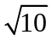 m/s  b. Dùng định lí động năng : ΔW_{đ} =A_{P} + A_{FC}  ➔ A_{FC} = - 4J  ➔ Fc = 0,5N | 0,25  0,25  0,5  0,25  0,25  0,5
8  (2đ) | a. Áp dụng định luật Gay-luyxac : 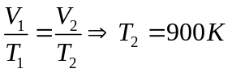  Áp dụng địng luật Bôi-lơ Ma-ri-ốt p₂V₂ = p₃V₃⇒ p₃ = 1,5(atm)  b. vẽ hình  thiếu tên trục, đơn vị, gốc tọa độ: - 0,25đ  thiếu mũi tên: - 0,25đ | 0,5  0,5  1

